上海市普通高中学业水平考试

物理合格性考试补考试卷
（2020年1月11日 1375人参加）
考生注意：
1、试卷满分100分，考试时间60分钟。
2、本考试分设试卷和答题纸。试卷包括三大部分，第一部分为单项选择题，第二部分为实验题，第三部分为简答题。
3、答题前，务必在答题纸上填写姓名、报名号、考场号和座位号，并将核对后的条形码贴在指定位置上。作答必须涂或写在答题纸上，在试卷上作答一律不得分。第一部分的作答必须涂在答题纸上相应的区域，第二、第三部分的作答必须写在答题纸上与试卷题号对应的位置。

一、单项选择题（共80分，1至25题每小题2分，26至35题每小题3分。每小题只有一个正确选项。）

25．手掌平托重为G的橙子加速上升，橙子受到的支持力大小为F₁，对手掌压力大小为F₂，则（ ）
（A）F₁ = G （B）F₁＞F₂ （C）F₂ = G （D）F₁ = F₂

35．如图所示电路，R₁ = 6 Ω，R₂ = 4 Ω，R₃ = 2 Ω。当在a、b端加一恒定电压时。R₁、R₂两端的电压比和通过R₁、R₂的电流比分别为（ ）
R₁
R₂
R₃
a
b
（A）3∶2和1∶1 （B）2∶1和1∶1
（C）3∶2和2∶3 （D）2∶1和2∶3
【解析】R₂和R₃串联，I₂ = I₃，总电阻为6 Ω，根据并联电路的支路电流与电阻成反比的特点可得：I₁∶I₂ = 1∶1，因此I₁∶I₂∶I₃ = 1∶1∶1；
由U = IR可得，U₁∶U₂∶U₃ = 6∶4∶2。
正确选项为A。

二、实验题（共12分，每小题4分）
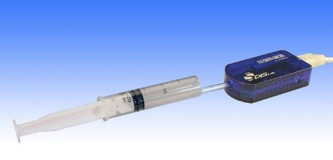
36．右图为“用DIS研究温度不变时，一定质量的气体压强与体积的关系”实验装置示意图。该实验的研究对象是____________，通过压强传感器可得到气体的压强p，从_______读出气体的体积V。

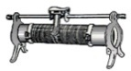
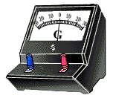
37．右图为“研究感应电流产生条件”的实验装置示意图。闭合电键后，能产生感应电流的操作有__________________（写出两种）。本实验产生的感应电流存在于________（选填“A”或“B”）线圈。
A
B
【解析】只要使穿过闭合线圈B的磁通量发生变化，就可以在B线圈中产生感应电流。对应的操作有：抽出A线圈，移动滑动变阻器的滑片P，断开电键（注意：电键初始时是闭合的）

38．在“研究共点力的合成”实验中，橡皮筋、细绳和木板应保持________。请在图中用力的图示法求出F₁和F₂的合力F = _______。

F₁
F₂
O
1N

三、简答题（共8分）
39．如图所示电路中，A、B为小灯泡，R为滑动变阻器，电路两端的电压和灯泡电阻均保持不变。
A
R
B
（1）为使小灯泡B变亮，变阻器的滑片应向哪边移动
（2）分析证明（1）操作过程中，小灯泡A的亮度变化情况。

40．如图，一物体在恒定水平拉力F作用下，从静止开始从光滑固定斜面的顶端运动到底端。
F
（1）物体在斜面上做什么运动？
（2）若将拉力F的方向改为竖直向上，物体仍能从静止开始沿斜面由顶端移动到底端，分析证明此过程中物体机械能的变化情况。

